A ser llenado por el solicitante del servicio (*El campo 1 deberá ser llenado por el administrador de Requerimientos de Servicio. * Los campos del 2 al 13 deberán ser llenados por el solicitante del servicio sin excepción)
1. No. solicitud: (Orden de Trabajo) | EAS026-001 | 2. Fecha de solicitud: | 26 de Junio de 2026
3. Solicitado por:  (Nombre y Firma) | Estefany Reyes Guillermo | 4. SAM4IT ID: | TBD
5. Unidad de Negocio: | Capital Humano
6. Descripción de Servicios: | Reclutamientos funcionales OTC

A ser llenado por el administrador de requerimientos:
7. Asignado a: | Enrique Aguilar
8. Autorizaciones:
Aprobado por: Solicitante (TI) |  | Aprobado por:  Rep. Área Interna | Aprobado por:  Estrategia de Negocios EAS
Estefany Reyes Guillermo |  | Eleazar Carrasco | Peter Muñoz
Nombre/ Firma/ Fecha |  | Nombre/ Firma/ Fecha | Nombre/ Firma/ Fecha

Con la firma de esta Orden de Trabajo por parte del Representante Operativo y/o Representante Corporativo, se autoriza la facultad de cierre de esta Orden de Trabajo al solicitante TI arriba indicado

EAS026-001
Reclutamientos funcionales OTC

(Área Capital Humano)

DECLARACIÓN DE CONFIDENCIALIDAD
La información incluida en cualquiera de las páginas del presente documento/propuesta se encuentra protegida por las disposiciones de Seguridad y Protección de la Información.

La descripción de la solución, los servicios, materiales y toda la información relacionada con el contenido de esta propuesta es de carácter confidencial y propiedad exclusiva de EAS Consulting. Esta información es entregada a áreas internas con el expreso consentimiento de que será estrictamente confidencial y no podrá ser distribuida, duplicada o usada, parcial o totalmente para ningún propósito fuera de la evaluación de esta propuesta y la prestación de los servicios descritos en ella.

Índice
1 DECLARACIÓN DE CONFIDENCIALIDAD 3
2 Índice 4
3 Introducción 5
3.1 Antecedentes 5
3.2 Objetivo 5
3.3 Alcance del proyecto 5
3.4 Solución Propuesta 7
3.4.1 Beneficios esperados. 10
3.4.2 Recomendación de implementación 10
4 Descripción de los Servicios 11
4.1 Servicios de Implementación 11
4.2 Entregables 11
4.3 Diagrama de la solución 12
4.4 Fuera del Alcance de Estrategia de Negocios EAS 12
4.5 Riesgos 12
4.6 Dependencias 13
5 Premisas – consideraciones 14
5.1 Gestión de terceros proveedores de (Área Interna) 15
6 Plan de Trabajo 16
6.1 Cronograma Macro de los Servicios de Implementación 16
7 Condiciones Comerciales 17
7.1 (Área Interna) 17
7.2 Complejidad: Alta 17
7.3 Fecha de inicio de los servicios de implementación: 17
7.4 Aprobaciones: 18

Introducción

Antecedentes
- Actualmente, el proceso de reclutamiento de perfiles SAP funcionales se realiza principalmente mediante actividades manuales, lo que genera duplicidad de información, retrabajos y limitaciones en el seguimiento integral de los procesos de selección.
- La evaluación de candidatos depende en gran medida del análisis manual de currículums por parte del área de Capital Humano. Sin embargo, debido al nivel de especialización requerido para los perfiles SAP funcionales, el área no cuenta en todos los casos con los conocimientos técnicos necesarios para validar con precisión las competencias, experiencia y alineación funcional de los candidatos, lo que incrementa la dependencia de las áreas técnicas y prolonga los tiempos de evaluación y selección.
- Ante esta situación, y considerando el crecimiento de las necesidades de contratación, Estrategia de Negocios EAS busca implementar una plataforma centralizada de reclutamiento apoyada por Inteligencia Artificial que permita automatizar la evaluación de candidatos, mejorar la precisión en la identificación de perfiles SAP funcionales, optimizar el proceso de selección, reducir los tiempos de cobertura y elevar la calidad de los candidatos presentados a las áreas solicitantes.

Objetivo
- Diseñar e implementar una plataforma inteligente de reclutamiento que permita centralizar y optimizar la gestión de vacantes, candidatos y procesos de selección, utilizando Inteligencia Artificial para mejorar la identificación, evaluación y seguimiento de talento especializado en SAP.
- Objetivos específicos:
  - Automatizar el análisis y preselección de candidatos con experiencia en perfiles SAP funcionales, metodologías Activate e implementaciones end-to-end.
  - Generar un ranking de afinidad entre los candidatos y los perfiles requeridos para facilitar la toma de decisiones.
  - Centralizar la administración de vacantes, descripciones de puesto y seguimiento del proceso de reclutamiento en una única plataforma.
  - Crear una base de talento reutilizable que agilice futuras búsquedas y procesos de contratación.
  - Reducir retrabajos, inconsistencias y tiempos operativos en la gestión de reclutamiento.
  - Incorporar retroalimentación de los líderes solicitantes para acelerar la validación y aprobación de candidatos.
  - Disminuir los tiempos de respuesta desde la publicación de la vacante hasta la programación de entrevistas y presentación de candidatos.

Alcance del proyecto
- Incluido en el proyecto
  - Gestión de Vacantes
    - Administración centralizada de requisiciones, perfiles y requerimientos por área.
    - Gestión de disponibilidad de candidatos y esquemas de trabajo (presencial, híbrido o remoto).
    - Control y seguimiento del proceso de autorización de vacantes.
  - Gestión de Talento
    - Banco centralizado de candidatos con historial de postulaciones y almacenamiento de CVs.
    - Seguimiento del ciclo de reclutamiento y estatus de cada candidato.
    - Registro de evaluaciones, comentarios y calificaciones para reutilización de talento en futuras vacantes.
  - Inteligencia Artificial
    - Análisis automatizado de CVs y extracción de información relevante.
    - Evaluación de competencias y alineación con el perfil requerido.
    - Generación de Fit Score y ranking de candidatos.
    - Incorporación de retroalimentación de líderes para mejorar las recomendaciones.
  - Automatización de Procesos
    - Notificaciones y alertas automáticas durante el proceso de reclutamiento.
    - Programación y seguimiento de entrevistas.
    - Comunicación con candidatos y líderes contratantes.
    - Integración con herramientas de M365.
  - Analítica y Gobierno
    - Dashboards de seguimiento e indicadores de reclutamiento.
    - Trazabilidad de decisiones y actividades realizadas dentro de la plataforma.
    - Visibilidad del avance de vacantes y candidatos en cada etapa del proceso.
  - Fases del proceso de reclutamiento
    - Notificaciones por recepción de candidatos.
    - Seguimiento automático del avance de los candidatos en cada fase.
    - Avisos a líderes sobre candidatos disponibles para evaluación y entrevista.

Solución Propuesta
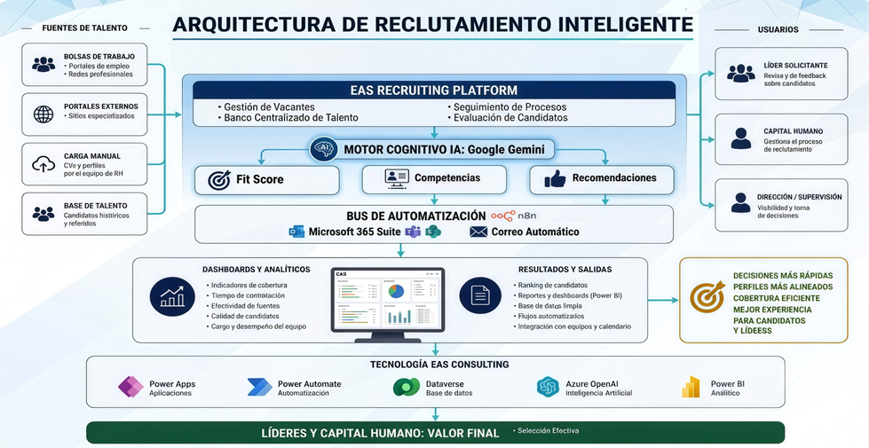

La solución propuesta contempla la implementación de una plataforma centralizada para la gestión integral del reclutamiento, permitiendo optimizar la administración de vacantes, la evaluación de candidatos, el seguimiento del proceso de selección y la generación de información para la toma de decisiones. La plataforma incorporará capacidades de Inteligencia Artificial y automatización para mejorar la eficiencia operativa y la calidad de las contrataciones.
La plataforma estará diseñada bajo un modelo cloud-first, permitiendo una operación segura, escalable y disponible para todos los participantes involucrados en el proceso de contratación.

- Gestión Integral de Vacantes
  - Administración centralizada de vacantes y requisiciones.
  - Gestión de perfiles de puesto, habilidades y criterios de selección.
  - Control de versiones y trazabilidad de cambios.
  - Seguimiento del estatus y avance de cada vacante.
- Banco Centralizado de Talento
  - Repositorio único de candidatos y currículums.
  - Historial de postulaciones y evaluaciones.
  - Búsqueda de candidatos por experiencia, habilidades y certificaciones.
  - Reutilización de perfiles para futuras vacantes.
- Inteligencia Artificial para Evaluación de Candidatos
  - Análisis automático de currículums.
  - Identificación de experiencia, competencias y conocimientos relevantes.
  - Comparación de candidatos contra los requerimientos del puesto.
  - Generación de Fit Score y ranking de afinidad.
  - Aprendizaje continuo basado en la retroalimentación proporcionada por Capital Humano y los líderes solicitantes, permitiendo mejorar progresivamente la precisión en la identificación, evaluación y recomendación de candidatos especializado.
  - Recomendaciones para facilitar la toma de decisiones.
- Resultados esperados
  - Reducción en los tiempos de evaluación.
  - Mayor precisión en la identificación de perfiles SAP funcionales.
  - Incremento en la calidad de los candidatos presentados.
  - Mayor objetividad en el proceso de selección.
- Automatización del Proceso de Reclutamiento
  - Automatización de notificaciones y recordatorios.
  - Gestión de entrevistas y aprobaciones.
  - Seguimiento automático de actividades y tiempos de atención.
  - Generación de comunicaciones y reportes operativos.
- Gestión y Seguimiento del Proceso de Selección
  - Administración de las diferentes etapas del reclutamiento.
  - Registro de evaluaciones y comentarios.
  - Retroalimentación de líderes solicitantes.
  - Trazabilidad completa de actividades y decisiones.
- Analítica y Dashboard Ejecutivo
  - Indicadores de desempeño del proceso de reclutamiento.
  - Seguimiento de vacantes, candidatos y tiempos de cobertura.
  - Métricas de productividad y efectividad.
  - Información para la toma de decisiones en tiempo real.
- Integraciones Tecnológicas
  - Integración con herramientas de colaboración corporativa.
  - Conectividad con correo electrónico, calendarios y repositorios documentales.
  - Integración con servicios de Inteligencia Artificial utilizados por la solución.

Beneficios esperados.

Indicador | Situación Actual | Meta
Tiempo de filtrado CV | Manual | -70%
Tiempo de cobertura | 1-2 meses | -40%
Calidad de candidatos | Variable | +30%
Rechazos de líderes | Alto | -50%
Procesos manuales | Alto | -80%
Trazabilidad | Limitada | 100%
Base de talento reutilizable | Parcial | Completa

Recomendación de implementación
- Se recomienda ejecutar el proyecto bajo un enfoque de implementación por fases, iniciando con una versión de Producto Mínimo Viable (MVP) que permita obtener beneficios de negocio en un corto plazo, validar el modelo operativo y asegurar la adopción de los usuarios antes de avanzar hacia capacidades más sofisticadas.
- La estrategia considera una implementación inicial con salida a producción (Go Live / Big Bang) para el proceso de reclutamiento definido dentro del alcance, permitiendo centralizar la operación en una única plataforma y comenzar la captura de valor desde las primeras semanas de uso.
- Fase 1 – MVP
  - Implementación de las capacidades esenciales para centralizar y optimizar el proceso de reclutamiento.
  - Hito: Plataforma operativa y proceso de reclutamiento digitalizado.
- Fase 2 – Optimización
  - Incorporación de mejoras, automatizaciones adicionales e indicadores de desempeño para incrementar la eficiencia operativa.
  - Hito: Proceso optimizado y mayor productividad del área.
- Fase 3 – Evolución
  - Expansión de la solución para soportar nuevas iniciativas y capacidades de gestión de talento.
  - Hito: Plataforma estratégica alineada a la evolución del negocio.
- Beneficios del Enfoque
  - Generación rápida de valor para el negocio.
  - Menor riesgo de implementación.
  - Mayor adopción por parte de los usuarios.
  - Evolución controlada de capacidades.
  - Escalabilidad conforme a las necesidades de la organización.

Descripción de los Servicios

Servicios de Implementación
Descripción de actividades
Durante el plazo de los Servicios de implementación, Estrategia de Negocios EAS realizará las siguientes actividades:

- Servicio de Arquitectura y Gestión del Proyecto:
  - Realizar sesiones de Kick Off y definición del alcance del proyecto.
  - Levantar y documentar los requerimientos funcionales y técnicos.
  - Definir la arquitectura funcional, tecnológica y de infraestructura de la solución.
  - Elaborar y administrar el plan de trabajo, cronograma y seguimiento del proyecto.
  - Coordinar sesiones de validación con Capital Humano y áreas involucradas.
  - Gestionar riesgos, dependencias, acuerdos y seguimiento de actividades.
  - Coordinar la liberación y transición hacia producción.
- Servicio de Desarrollo de Plataforma:
  - Configurar la infraestructura base para la solución.
  - Desarrollar el portal web de reclutamiento.
  - Configurar la base de datos y repositorio de información.
  - Implementar la gestión de vacantes.
  - Implementar la gestión de candidatos y banco de talento.
  - Configurar la administración de usuarios y perfiles de acceso.
  - Implementar componentes de seguridad y trazabilidad.
  - Ejecutar pruebas unitarias y validaciones técnicas.
- Servicio de Inteligencia Artificial y Automatización:
  - Configurar la integración con Inteligencia Artificial.
  - Implementar el análisis automático de curriculums vitae.
  - Configurar las reglas de evaluación y clasificación de candidatos.
  - Implementar el modelo de Fit Score para comparación entre candidatos y vacantes.
  - Configurar el ranking de candidatos con base en criterios definidos por el negocio.
  - Implementar flujos de automatización.
  - Configurar notificaciones automáticas y alertas de seguimiento.
  - Integrar la solución con M365.
  - Ejecutar pruebas funcionales e integrales de la solución.

Entregables
- Documento de requerimientos y diseño de la solución.
- Arquitectura funcional y técnica.
- Portal de reclutamiento MVP implementado.
- Gestión de vacantes y banco de talento habilitados.
- Motor de Inteligencia Artificial para análisis de CVs y ranking de candidatos.
- Automatizaciones de reclutamiento configuradas.
- Dashboard básico de seguimiento.
- Pruebas funcionales y validación de usuarios.
- Capacitación y documentación de usuario.
- Solución implementada en ambiente productivo.
- Motor de Inteligencia Artificial configurado con capacidades de aprendizaje y mejora continua mediante retroalimentación de usuarios.

Diagrama de la solución
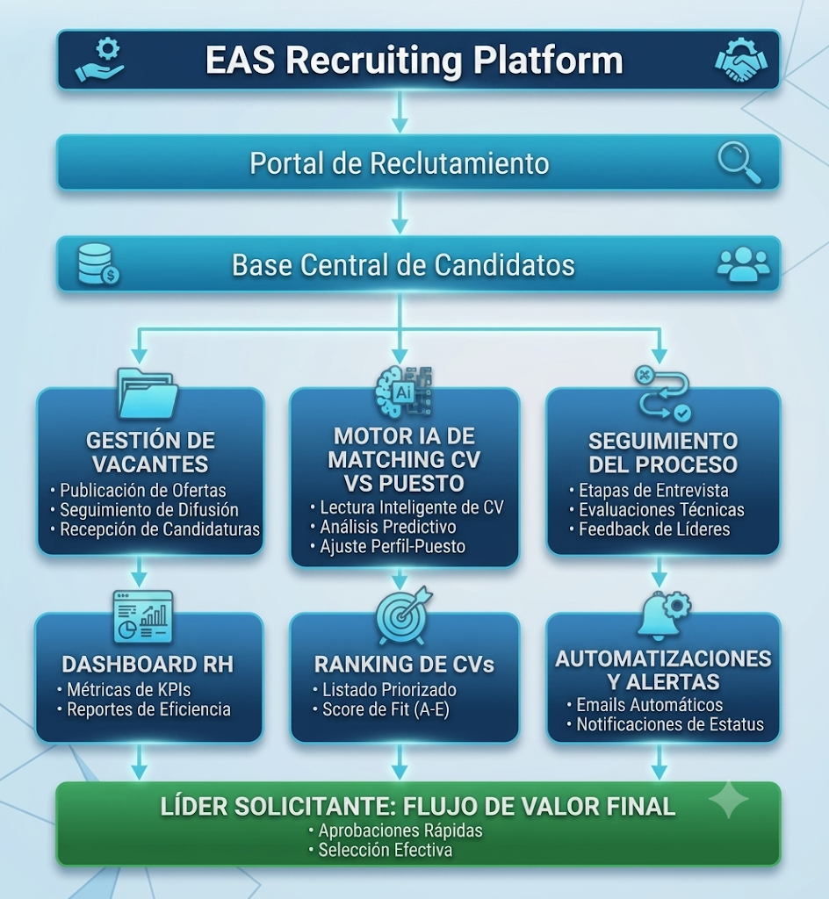

Fuera del Alcance de Estrategia de Negocios EAS
- Procesos de nómina, administración de personal y onboarding.
- Evaluaciones psicométricas o pruebas especializadas.
- Integraciones con sistemas externos no contemplados explícitamente en el alcance.
- Analítica avanzada o funcionalidades de IA ajenas a la compatibilidad de candidatos.
- Desarrollo de aplicaciones móviles nativas.
- Migración, limpieza o depuración masiva de información histórica.
- Soporte técnico y operativo posterior a la fase de estabilización.
- Cualquier requerimiento o funcionalidad no definida en el alcance aprobado del MVP.

Riesgos
- Información insuficiente o inconsistente en las vacantes y perfiles de candidatos.
- Resistencia al cambio o baja adopción de la plataforma, derivando en la continuidad de procesos manuales.
- Necesidad de reajustar los criterios del motor de Inteligencia Artificial durante las primeras fases de operación.
- Dependencia de la disponibilidad y estabilidad de plataformas o APIs externas integradas.
- Contingencias asociadas al manejo, almacenamiento y protección de datos personales de los candidatos.
- Retrasos en el cronograma por limitada disponibilidad de los usuarios clave (Key Users) para validaciones y decisiones.

Dependencias
- Disponibilidad de usuarios clave para definición de requerimientos, validaciones y pruebas.
- Definición y validación de perfiles de puesto y criterios de selección.
- Disponibilidad de infraestructura, accesos y servicios necesarios para la operación de la solución.
- Disponibilidad de información de referencia para configuración y pruebas.
- Aprobación oportuna de entregables y decisiones de negocio.
- Cumplimiento de las políticas de seguridad y protección de datos de la organización.

Premisas – consideraciones
Premisas del Proyecto
- La solución será implementada como una plataforma de reclutamiento inteligente para centralizar y optimizar el proceso de selección de talento.
- Capital Humano y los usuarios clave participarán activamente en las actividades de definición, validación, pruebas y adopción de la solución.
- La información necesaria para el diseño, configuración y operación de la plataforma será proporcionada oportunamente por las áreas responsables.
- La calidad de la información de vacantes, perfiles y candidatos será suficiente para soportar los procesos de evaluación y análisis automatizado.
- Las recomendaciones generadas por la Inteligencia Artificial servirán como apoyo a la toma de decisiones y no sustituirán la validación de Capital Humano o de los líderes contratantes.
- La organización contará con las autorizaciones y lineamientos necesarios para el tratamiento de datos personales y el cumplimiento de las políticas de seguridad aplicables.
- La implementación estará enfocada en el proceso de reclutamiento y selección definido dentro del alcance del MVP.
- Los recursos, accesos, infraestructura y personal requerido para la ejecución del proyecto estarán disponibles durante la duración de la iniciativa.
Premisas Comerciales
- Con base en las premisas descritas a continuación, Estrategia de Negocios EAS estableció las características de los servicios y son condiciones esenciales para las responsabilidades actuales:
- Reuniones durante este proyecto, se considera 1 (una) reunión de Kick-off (Área Interna) para el inicio del proyecto, 1 (una) reunión semanal de estatus del proyecto, con participación del Gerente del Proyecto y 1 (una) reunión de Close Down, las reuniones adicionales deben acordarse previamente.
- En caso de alteración en el plazo de implementación definido en el "Cronograma Macro de los Servicios de implementación" de este documento, por indisponibilidades u otros factores de responsabilidad de (Área Interna), se generará un esfuerzo adicional, serán tratadas como Change Request.
- Los cambios en el alcance o retrasos en las entregas de responsabilidad del Contratista, que afecten a las entregas del proyecto con o sin impacto financiero, serán tratadas como Change Request.
- Si durante la implementación, nuevas actividades son solicitadas por (Área Interna), diferentes de las informadas en esta Propuesta, dichas actividades adicionales deberán ser previamente acordadas y los costos presentados a través de una Change Request.
- Todos los servicios indicados en este documento como "Entregables Estrategia de Negocios EAS" se realizarán de forma remota.
- Las actividades no enumeradas en este documento como "Entregables Estrategia de Negocios EAS" o "Responsabilidades Estrategia de Negocios EAS" serán tratadas como Servicio Adicional y formalizadas a través de Change Request.
Las premisas y responsabilidades establecidas son precisas y completas en todos sus aspectos sustanciales. En caso de alteración en cualquiera de las premisas previstas anteriormente, Estrategia de Negocios EAS revisará los términos y condiciones técnicas y comerciales de los Servicios afectados y, en su caso, podrá revisar los plazos y valores previstos en esta Propuesta.

Gestión de terceros proveedores de (Área Interna)
En caso de que Estrategia de Negocios EAS sea responsable de administrar o coordinar operativamente actividades con empresas contratadas directamente por (Área Interna) para la prestación de servicios y existiera un incumplimiento de ese tercero para la provisión de información o de servicios, Estrategia de Negocios EAS notificará de manera inmediata a (Área Interna), a fin de que sea implementado un procedimiento de Alerta, de acuerdo con lo establecido en los contratos existentes. Estrategia de Negocios EAS no tendrá responsabilidad alguna por el retraso en la prestación de los Servicios derivado del incumplimiento de estos terceros.

Plan de Trabajo

Cronograma Macro de los Servicios de Implementación
El cronograma-macro inicial establecido para la prestación de los Servicios de implementación de esta iniciativa se describe en la figura siguiente, y contiene los días en que se ejecutarán las actividades del proyecto. Este calendario será validado y, en su caso, modificado entre las Partes al inicio de la prestación de los servicios.
Las actividades de la fase de implementación se ejecutarán una vez durante su período de vigencia. En caso de que (Área Interna) requiera que tales actividades se ejecuten de nuevo, la re-ejecución de tales actividades se considerará como una solicitud de cambio adicional ("Change Request"), a menos que la re-ejecución de tales actividades sea ocasionada por un fallo exclusivo de la Estrategia de Negocios EAS.

- El tiempo estimado de ejecución de actividades ejercidas por parte de Estrategia de Negocios EAS es de 8 semanas.

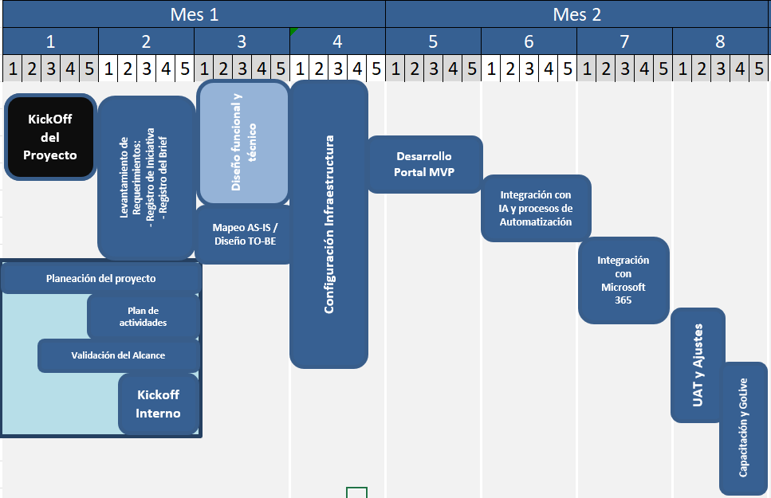

Condiciones Comerciales

(Área Interna)

Complejidad: Alta

Fecha de inicio de los servicios de implementación:
Equipos de (Área Interna)
Las Partes acuerdan que la fecha de inicio de los Servicios de implementación está condicionada a la entrega de insumos por parte de (Área Interna), con una antelación mínima de 03 (tres Días laborables de la fecha de inicio de los Servicios de implementación). En caso de que aplique.
Si (Área Interna) no entrega los insumos en dicho plazo, Estrategia de Negocios EAS puede retrasar el plazo de inicio de los Servicios de implementación en la misma proporción de dicho retraso, a menos que dicho retraso se produzca por un fallo exclusivo de Estrategia de Negocios EAS.
En caso de que se generarán eventuales costos adicionales por retraso de cualquiera de las Partes, la Parte causante del atraso será la responsable de asumir dichos costos.
(Esto aplica solo en caso de que (Área Interna) provea el HW o software)

Ventana de Cambio
Las Partes acuerdan que, para la ejecución de los servicios de implementación en el ambiente operativo, (Área Interna) deberá proporcionar la ventana de cambio a Estrategia de Negocios EAS, conforme a la fecha acordada entre las Partes en el cronograma del proyecto. Si (Área Interna) no proporciona la ventana de cambio en el plazo requerido según el calendario acordado, Estrategia de Negocios EAS podrá retrasar el plazo de los Servicios de implementación en la misma proporción de dicho atraso.
Las partes acuerdan que en el caso de retrasos por parte de (Área Interna), mismos que se muestran a continuación, los eventuales costos adicionales de los referidos retrasos serán de responsabilidad de (Área Interna) y serán formalizados a través de Change Request y se generará otra iniciativa como una Fase Adicional:
- en los plazos de insumos,
- en la disponibilidad de ventanas de cambio y
- en la entrega de insumos o en la ejecución de actividades,
En el supuesto de retraso en los servicios de implementación, el plazo de vigencia de los servicios se extiende automáticamente por dicho período de retraso.

Aprobaciones:

_____________________________

Cliente:

(Área Interna)
Estefany Reyes Guillermo

_____________________________ ________________________

Autorización de proyecto: Autorización de proyecto:

(Área Interna) Estrategia de Negocios EAS
Eleazar Carrasco Peter Muñoz

